1. 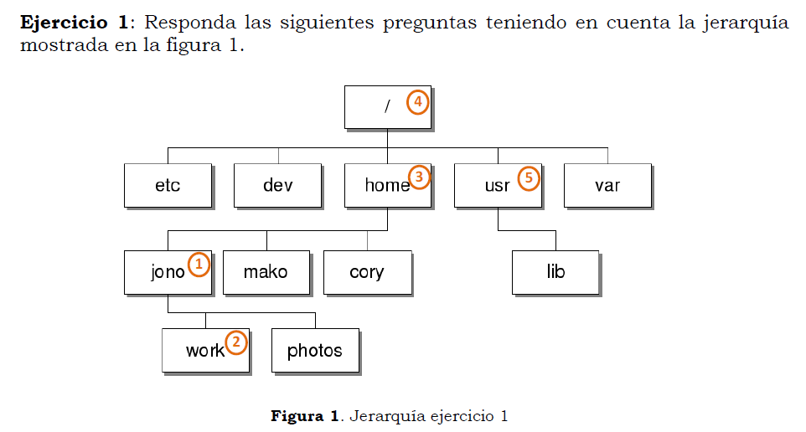¿Cuáles son las rutas absolutas de 1, 2 y 5?

La 1, cd /home/jono

La 2, cd /home/jono/work

La 5, cd /usr

1. ¿Cuál es la ruta relativa desde 4 hasta 5?

Cd usr

1. ¿Cuál es la ruta relativa desde 2 hasta 4?

Cd ../../../

1. Rmdir ¿Cuál es la ruta relativa desde 1 hasta 3?

Cd ..

**Ejercicio 2**: Responda las siguientes preguntas teniendo en cuenta la jerarquía mostrada en la figura 2.

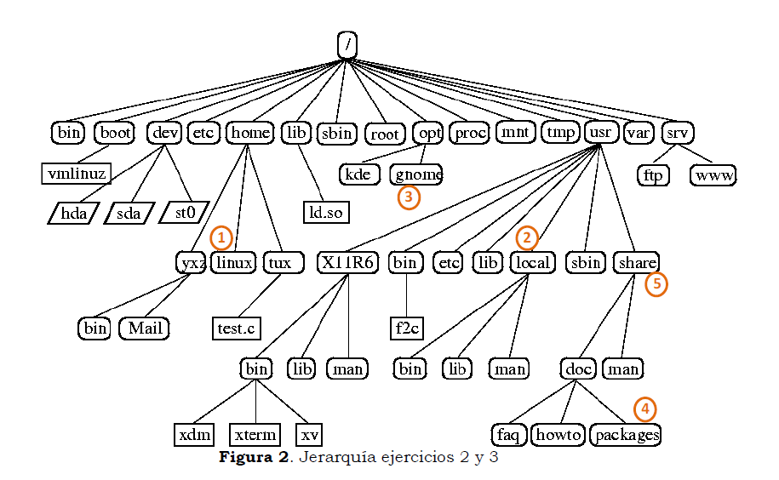

1. ¿Cuál es la ruta relativa desde 1 hasta 3?

Cd ../../opt/gnome

1. ¿Cuál es la ruta relativa desde 4 hasta 2?

Cd ../../../local

1. ¿Cuál es la ruta relativa desde 2 hasta 2?

Cd .

1. ¿Cuál es la ruta relativa desde 4 hasta 5?

Cd ../../